Na lodzie dla WOŚP-u. XV. edycja Hokeja z Gwiazdami zakończona
W minioną sobotę tyski stadion zimowy pękał… ze śmiechu. Na lodowej tafli Hokejowa Reprezentacja Artystów Polskich zmierzyła się z czeską drużyną – HC Olymp Praga. Podobnie jak w ubiegłym roku mecz zakończył się remisem. Całkowity dochód z charytatywnej imprezy zostanie przekazany na WOŚP.

Hokeiści i znane postaci ze świata mediów oraz show-biznesu spotkały się już po raz piętnasty. Ta wyjątkowa – jubileuszowa edycja zakończyła się remisem – 7:7. Na lodowej tafli zaroiło się od gwiazd estrady i pop-kultury. Nie brakowało też żartów i ustawianych bójek w stylu NHL.

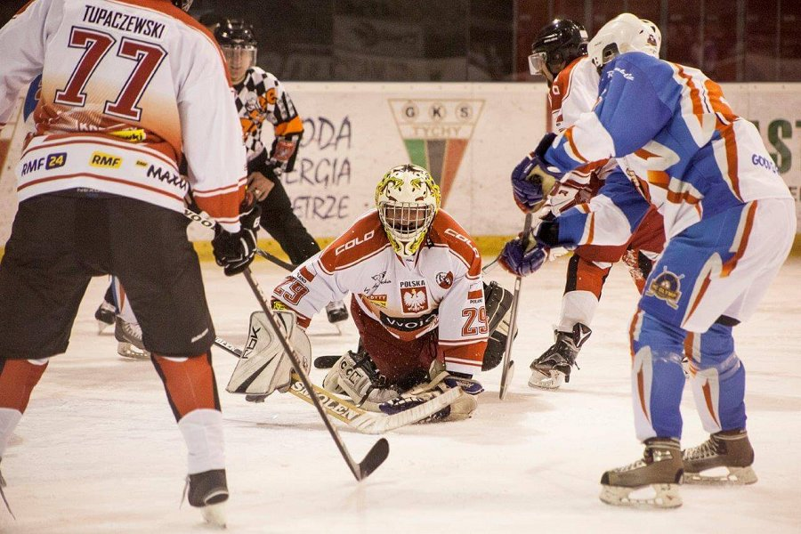
Ci którzy przyszli zobaczyć plejadę znanych postaci nie zawiedli się. Po stronie polskiej zobaczyliśmy m.in. Ewę Błachnio, Roberta Korólczyka i Łukasza Kaczmarczyka z Kabaretu Młodych Panów, Wiesława Tupaczewskiego i Andrzeja Tomanka z Kabaretu OT.TO czy Tomasza Olbratowskiego i Dariusza Maciborka z RMF FM. Stronę czeską zasilił m.in. Mirek Topolanek – były premier Czech i Jan Kliment z „Tańca z gwiazdami”.

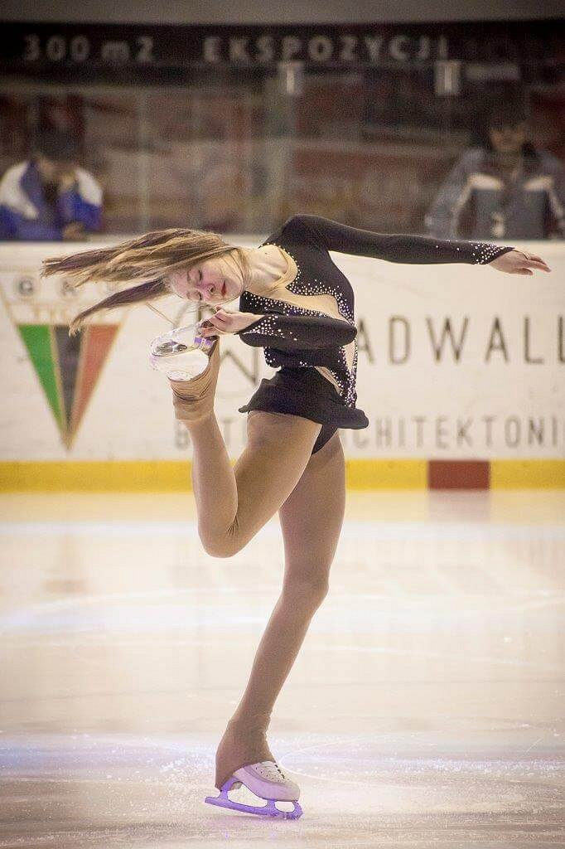
Jak zawsze, mecz obfitował w doznania estetyczne. Duże wrażenie na widzach zrobił występ łyżwiarzy figurowych – Magdaleny Zawadzkiej i Krzysztofa Harmata. Widzowie mogli też podziwiać Pawła Smolenia – mistrza świata w sportach walki oraz Annę Filipowską – mistrzynię Polski w akrobatyce sportowej.

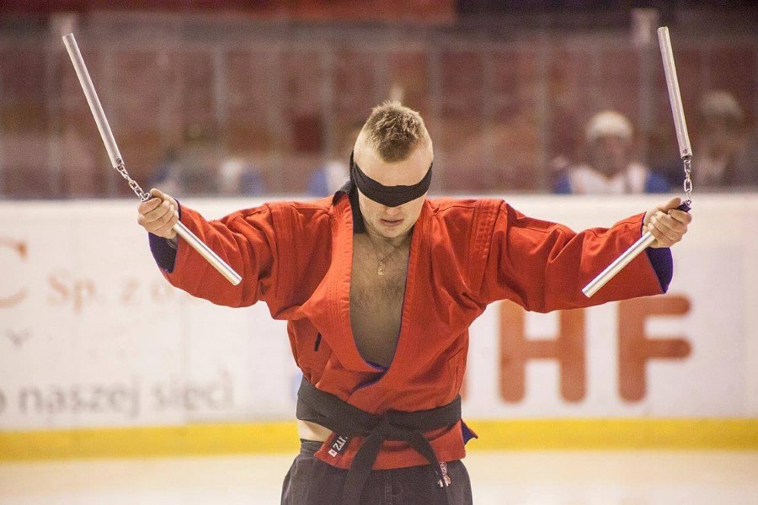
Cel Hokeja z Gwiazdami zawsze jest charytatywny. Od kliku lat zebrane środki trafiają do WOŚP-u. W ubiegłym roku udało się zebrać 37 tysięcy złotych. – Graliśmy też dla Centrum Terapii Jąkania w Mikołowie, czy dla osób z porażeniem mózgowym. Od kilku lat regularnie wspieramy Wielką Orkiestrę Jurka Owsiaka – wspominał w wywiadzie Mariusz Gabrek – założyciel HRAP i szef tyskiego sztabu WOŚP.
Spółka Pośrednictwo Finansowe „KREDYTY-Chwilówki” również chętnie wspiera charytatywne przedsięwzięcia. Hokejowi z Gwiazdami, jako sponsor towarzyszy już od 2009 roku.

